(R.- 200270)
ANEXOS 1, 7, 11, 14, 15 y 20 de la Tercera Resolución de Modificaciones a la Resolución Miscelánea Fiscal para 2004, publicada el 31 de agosto de 2004.

Al margen un sello con el Escudo Nacional, que dice: Estados Unidos Mexicanos.- Secretaría de Hacienda
y Crédito Público.
Modificación al Anexo 1 de la Resolución Miscelánea Fiscal para 2004
Contenido
A. Formas oficiales aprobadas.
1. Código
2. a 7.
B.
C. Cuestionarios, instructivos y catálogos aprobados.
1 a 13.
14. Instructivo para el llenado del Anexo 5 de la Declaración Informativa Múltiple.
D. a F.

A. Formas oficiales aprobadas.
1. Código

Número | Nombre de la forma oficial | Medio de presentación
Número | Nombre de la forma oficial | Impreso  (Número de ejemplares a presentar) | Electrónico
................. | ............................................................................................. | ...................... | ......................
RC | Aviso sobre centros cambiarios y  transmisores de dinero dispersores.  21.5 x 28 cms./Carta.  Color impresión negra en fondo blanco.  Esta forma es de libre impresión. | Duplicado | _
................. | ............................................................................................. | ...................... | ......................

2. a 7.
B.
C. Cuestionarios, instructivos y catálogos aprobados.
1. a 13
14. Instructivo para el llenado del Anexo 5 de la Declaración Informativa Múltiple.
Notarios, jueces y demás fedatarios públicos.
Las operaciones realizadas durante el ejercicio 2004, deben presentarse a través de la Declaración Informativa Múltiple.
La información será la relativa a:
 Operaciones consignadas en escritura pública:
ο Enajenación de bienes
ο Adquisición de bienes y
ο Aviso de no acreditación de presentación de solicitud de inscripción en el registro federal de contribuyentes y de avisos de fusión, escisión y liquidación de sociedades, por parte de las personas morales.
Quedarán comprendidas aquellas operaciones de enajenación de bienes cuando se trate de residentes en el extranjero, siempre que el (los) bien(es), motivo de la enajenación, se encuentre(n) en territorio nacional.
Tratándose de operaciones de enajenación de bienes exentas, sólo se reportarán las correspondientes a la Fracción XV de artículo 109 LISR (casa habitación) cuando el monto total de la operación sea de más de $500.000.00.
No se reportarán las operaciones de herencias o legados, ni operaciones de adquisición de bienes exentas.
No se reportarán aquellas operaciones de enajenación de bienes realizadas por:
- Contribuyentes personas morales que tributen dentro del Título II y personas físicas con actividades empresariales que tributen dentro del Título IV, Capítulo II, secciones I o II de la Ley del Impuesto sobre la Renta.
Deberán de informarse aquellas operaciones de enajenación de bienes tratándose de contribuyentes personas morales con fines no lucrativos, que conforme a las disposiciones fiscales deban tributar dentro del Título III de la Ley del Impuesto sobre la Renta, a excepción de los sujetos a que se refiere el artículo 102 de LISR y las donatarias autorizadas a recibir donativos deducibles, a que se refiere el último párrafo del artículo 154 de la LISR.
En los casos de que uno de los adquirientes o enajenantes fueren menores de edad o incapaces, la información a proporcionar podrá corresponder a sus representantes legales o tutores, si éstos optaron por acumular el ingreso, o del cónyuge en sociedad conyugal que tome esta opción.
Se realizará la captura de los datos de identificación por cada enajenante o adquirente que intervenga en una misma operación, así como por cada persona moral.
Tratándose de información relativa a ISR por enajenación de bienes o IVA no se proporcionarán los datos de los adquirentes.
Tratándose de información relativa a ISR por adquisición de bienes no se proporcionarán los datos de
los enajenantes.
El envío de la información se realizará por cada una de las operaciones en escritura pública en las que intervengan los notarios o fedatarios públicos.
Dentro de cada campo en que se visualice el signo de interrogación (?), se podrá colocar el cursor en el mismo y al seleccionar la tecla F1 se obtendrá la información correspondiente a anotar en dicho campo.
IDENTIFICACION DEL DECLARANTE
Datos de identificación
Registro federal de contribuyentes, Clave Unica de Registro de Población, Ejercicio de la declaración, Apellidos paterno, materno y nombre(s). | Dentro de estos campos inhabilitados se visualizarán los datos correspondientes del Notario, que de conformidad con las disposiciones fiscales presente esta declaración y que fueron previamente capturados al momento de proporcionar sus datos en el apartado “Datos del contribuyente-Alta”.

SELECCION DE ANEXOS
Anexo 5 Información de operaciones consignadas en escritura pública. | Se seleccionará la opción de “La presenta con datos”.  En ningún caso se podrá seleccionar “No la presenta” así como “La presenta sin operaciones”.
Tipo de Presentación. | Cuando se trate del primer envío de la información correspondiente al enajenante, adquirente o de no acreditación de solicitud de inscripción, aviso de liquidación, de fusión o escisión, al registro federal de contribuyentes por parte de las personas morales, de una operación realizada, se anotará la opción “Normal”.  Se anotará “Complementaria” cuando se deba de corregir alguna declaración enviada, con anterioridad.
No. de operación. | Cuando se trate de declaración complementaria, se anotará el número de operación, que consta dentro del acuse de recibo emitido por el Servicio  de Administración Tributaria, asignado a la declaración enviada con anterioridad que se deba corregir.
Fecha de presentación anterior. | Cuando se trate de declaración complementaria, se anotará la fecha de envío de la declaración anterior.
INFORMACION DE OPERACIONES CONSIGNADAS EN ESCRITURA PUBLICA
DATOS DE IDENTIFICACION DEL TERCERO
Dentro de este apartado se deberán anotar los datos referidos a cada uno de los enajenantes, adquirentes y personas morales que omitan acreditar su solicitud de inscripción al registro federal de contribuyentes o haber presentado el aviso de fusión, liquidación o escisión de sociedades ante fedatario público.
Se realizará un registro por cada enajenante o adquirente que intervenga en una misma operación así como por cada persona moral omisa en acreditar su solicitud de inscripción al registro federal de contribuyentes o haber presentado el aviso de fusión, liquidación o escisión de sociedades y deberá realizarse un envío por cada operación. Se considerará como una operación la enajenación y otra la adquisición.
El IVA deberá declararse con la enajenación. Los pagos de ISR por adquisición de bienes deberán
hacerse por separado de los pagos de ISR por enajenación e IVA, estos dos últimos deberán realizarse en un mismo pago.
Registro federal de contribuyentes. | Se anotará el registro federal de contribuyentes a doce o trece caracteres, de la Persona Moral o Física, respectivamente, cuya información se reporta.  Se podrá omitir esta información, cuando la Persona Física enajenante  o adquirente no cuente con la misma.  No se anotará este dato en el caso de personas morales que omitan acreditar su solicitud de inscripción al registro federal de contribuyentes.  Se deberá anotar el registro federal de contribuyentes de las personas morales que se liquiden incluso por fusión y escisión.
Clave única de registro de población (sólo personas físicas). | Se anotará la Clave Unica de Registro de Población (CURP) a dieciocho caracteres, cuando la persona Física cuya información se reporta cuente con la misma, en los casos en que no cuente con ella se podrá omitir esta información.
Apellido paterno, materno y nombre(s) o denominación o razón social. | Se anotará el nombre, iniciando por apellidos paterno y materno de la persona Física cuya información se reporta.  Tratándose de Persona Moral se anotará denominación o razón social y  tipo social.
Domicilio (calle, número exterior, interior, colonia, código postal y entidad federativa). | Se deberá anotar calle, número exterior, especificando número interior (en su caso), colonia, código postal y entidad federativa de la persona cuya información se reporta.  Tratándose del aviso de omisión en la acreditación de solicitud de inscripción al registro federal de contribuyentes, por parte de las personas morales, se anotará el domicilio que en territorio nacional declare tener, en la propia escritura, cualquiera de las personas que compareció ante el notario o fedatario para efectos de su constitución o protocolización.  En localidades en las que la identificación postal no tenga la segregación para su ubicación, se anotará la que sea de uso común, siempre que permita la localización del contratante.  Por ningún motivo se omitirá el señalamiento del código postal que corresponda.
Proporción correspondiente,  tratándose de enajenación o adquisición de bienes en copropiedad o sociedad conyugal. | En copropiedad o sociedad conyugal se deberá anotar hasta el diezmilésimo el factor de la participación correspondiente a cada copropietario o cónyuge utilizándose para ello el campo de la izquierda para los enteros y el de la derecha para las fracciones.  Por ejemplo: Proporción de 40.5, se deberá anotar: 40 . 5000  No se hará anotación alguna en este campo cuando no se trate de sociedad conyugal o de copropiedad, tampoco cuando se trate de reporte de omisión en la acreditación de solicitud de inscripción, o de aviso de fusión, liquidación o escisión de sociedades, al registro federal de contribuyentes por parte de las personas morales.
Número de escritura o minuta. | Se asentará el número que corresponda al documento público en el que se haya realizado la operación que se reporta.
Fecha de firma de escritura o minuta. | Se asentará en formato dd/mm/aaaa la fecha en que se haya firmado el instrumento público de la operación que se reporta.  Al efecto, se visualizará un calendario en forma automática al momento de colocar el cursor dentro de este campo.  La fecha que se coloque no podrá ser posterior al día en que se realice el llenado de este anexo.
SELECCION DE TEMAS
Dentro de este apartado se deberá elegir UNA de las siguientes opciones a informar:
- Enajenación de bienes
- Adquisición de bienes
- Constitución de sociedad (omisión en la acreditación de solicitud de inscripción o presentación de aviso de liquidación, fusión o escisión al Registro federal de contribuyentes, por parte de personas morales).
Enajenación, Adquisición de bienes y Constitución de sociedad (reporte de omisión en la acreditación de solicitud de inscripción al RFC por parte de las personas morales  o aviso de liquidación, fusión o escisión de sociedades). | En este rubro se permiten visualizar las siguientes opciones:  - “Sin selección”. Esta la elige el sistema en forma automática y no deberá de modificarse cuando no se reporte este tipo de operación.  - “Sí”. Esta se deberá elegir cuando se vaya a proporcionar la información del tema que corresponda.  - En ningún caso se señalará la opción “no”.

ENAJENACION DE BIENES
Tratándose de operaciones de “Enajenación de bienes”, se deberá de proporcionar la información que se describe a continuación:
Indique si se trata de enajenación de casa habitación. | Se elegirá la opción “Sí” cuando se trate de enajenación de bienes en los que queden incluidas áreas destinadas a casa habitación.  En ningún caso se podrá elegir la opción “Sin selección”.
Monto de la contraprestación o valor del avalúo. | En copropiedad o sociedad conyugal se deberá anotar el monto del ingreso que le corresponda a cada copropietario o cónyuge que se reporta.  Tratándose de permuta se considerará ingreso al valor de avalúo del bien que  se recibe.
Total de ingresos exentos. | Se anotará la suma de los conceptos exentos que se hayan determinado de conformidad con las disposiciones fiscales.  En copropiedad y sociedad conyugal se deberá anotar el monto del ingreso exento que le corresponda a cada copropietario o cónyuge.
Total de deducciones autorizadas. | Se anotará la suma de los conceptos deducibles que se hayan determinado de conformidad con las disposiciones fiscales.  En copropiedad y sociedad conyugal se deberá anotar el monto de las deducciones que le correspondan a cada copropietario o cónyuge.
Ganancia o pérdida. | Corresponde al MONTO DE LA CONTRAPRESTACION O VALOR DEL AVALUO menos el TOTAL DE INGRESOS EXENTOS menos el TOTAL DE DEDUCCIONES AUTORIZADAS. En caso de obtener pérdida se debe anteceder el signo menos. Ejemplo: - 10 000  El programa realizará automáticamente la operación aritmética citada.
Ganancia no acumulable. | Se anotará el resultado que se obtenga de restar a la ganancia el monto que resulte de dividir la ganancia obtenida entre el número de años, sin exceder  de 20, en los que el tercero haya sido propietario del bien inmueble que enajenó.  En los casos en que resulte pérdida no se hará anotación alguna en este campo.
Ganancia acumulable (base del impuesto sobre la renta). | Se anotará el resultado que se obtenga de dividir la ganancia obtenida entre el número de años, sin exceder de 20, en los que el enajenante haya sido propietario del bien inmueble que enajenó.  El programa realizará automáticamente la operación aritmética.  En los casos en que resulte pérdida no se hará anotación alguna en este campo.
Total del ISR enterado por enajenación de bienes. | Deberá ser la cantidad determinada de impuesto conforme a las disposiciones de la ley de la materia, es decir la sumatoria de lo que corresponde a la Federación y a la Entidad Federativa. Sin considerar en su caso, actualización o recargos.  En los casos de pérdida o de operaciones exentas que deban reportarse, se deberá anotar cero.  Tratándose de copropiedad o sociedad conyugal se anotará el monto del impuesto enterado respecto de cada copropietario o cónyuge.  Tratándose de copropiedad o sociedad conyugal no deberá realizarse un pago individual por cada uno de los enajenantes.
ISR correspondiente a la entidad federativa. | Se anotará el monto del impuesto que le corresponda a la Entidad Federativa, independientemente de que el pago se haya enterado en su totalidad a  la Federación.  Esta cantidad en ningún caso será mayor a la colocada en el campo: “Total del ISR enterado por enajenación de bienes”.  No se consideran, en su caso, los montos correspondientes a actualizaciones  o recargos.  Tratándose de copropiedad o sociedad conyugal se anotará el monto del impuesto que corresponda a cada copropietario o cónyuge.
Clave de la Entidad Federativa donde se ubica el inmueble que  se enajenó. | Se deberá proporcionar de acuerdo al catálogo, que a continuación se describe:  01 Aguascalientes, 02 Baja California, 03 Baja California Sur, 04 Campeche,  05 Coahuila, 06 Colima, 07 Chiapas, 08 Chihuahua, 09 Distrito Federal,  10 Durango, 11 Guanajuato, 12 Guerrero, 13 Hidalgo, 14 Jalisco, 15 México,  16 Michoacán, 17 Morelos, 18 Nayarit, 19 Nuevo León, 20 Oaxaca, 21 Puebla,  22 Querétaro, 23 Quintana Roo, 24 San Luis Potosí, 25 Sinaloa, 26 Sonora,  27 Tabasco, 28 Tamaulipas, 29 Tlaxcala, 30 Veracruz, 31 Yucatán, 32 Zacatecas.
Monto de la actividad gravada para efectos del IVA. | Se anota el monto de la actividad gravada para efectos del Impuesto al  Valor Agregado.  En caso de que la enajenación esté totalmente exenta del pago de este impuesto, no se hará anotación alguna en este campo.  Tratándose de copropiedad o sociedad conyugal se anotará el monto de la actividad gravada que le corresponda a cada copropietario o cónyuge enajenante que se reporta.
IVA enterado. | Esta cantidad deberá de ser la misma que se haya transferido por el enajenante que se reporta a la Federación por concepto de Impuesto al Valor Agregado, sin considerar en su caso, actualización ni recargos.  En caso de que la enajenación esté totalmente exenta del pago de este impuesto, no se hará anotación alguna en este campo.  Tratándose de copropiedad o sociedad conyugal no deberá realizarse un pago individual por cada uno de los enajenantes.
Fecha de entero tratándose de enajenación o adquisición de bienes. | Se asentará en formato dd/mm/aaaa la fecha en que se haya pagado a la Federación el ISR correspondiente. Si no existe pago de ISR a la Federación deberá anotarse la fecha de pago del IVA. Si únicamente se pagó ISR a la Entidad Federativa, se anotará la fecha de este pago. Si no hay pago de ISR ni IVA, no se llenará este campo.  Al efecto, se visualizará un calendario en forma automática al momento de colocar el cursor dentro de este campo.  La fecha que se coloque no podrá ser posterior al día en que se realice el llenado de este anexo.
Número de operación del pago, asignado por el banco. | Se anotará el número de operación correspondiente al pago del Impuesto sobre la Renta. Este número será el que conste en el acuse de recibo que emitió el banco, si no hay pago de ISR a la Federación, deberá anotarse el número de operación del pago asignado por el banco del IVA. Si no hay pago de ISR a la Federación ni de IVA, se anotará el número del pago asignado por la Entidad Federativa. Si no existe pago de ISR ni de IVA no se llenará este campo.  Cuando se haya efectuado pago a la Entidad Federativa y no se tenga número de operación se anotará cero.
Si no está de acuerdo con la suma automática del sistema en los campos Ganancia o Pérdida y Ganancia acumulable, ingrese la que corresponde.  Ganancia o pérdida y Ganancia acumulable (Base del impuesto sobre la renta). | El programa realizará automáticamente la operación aritmética y llenado de estos campos como se ha descrito anteriormente; sin embargo, en caso de que no esté de acuerdo con la suma obtenida por el programa, deberá capturar la cifra correspondiente en los campos habilitados para ese fin.  En el supuesto del párrafo anterior deberán llenarse estos campos conforme a las hojas de trabajo del notario con las cuales se realizarán las revisiones que correspondan.
ADQUISICION DE BIENES
Tratándose de operaciones de “Adquisición de bienes”, se deberá de proporcionar la información que se describe
a continuación:
Señale el tipo de adquisición de que se trata. | Se indicará si se trató de una adquisición por concepto de prescripción (P)  o cualquier otra que deba reportarse ante la autoridad fiscal (A).
Tratándose de adquisición por prescripción se señalará además el número de juicio. | Tratándose de adquisición por prescripción se señalará además el número de juicio sin señalar juzgado.  Cuando no se trate de adquisición por prescripción se omitirá realizar anotación alguna en este campo.
Tratándose de adquisición por prescripción; fecha de consumación de la prescripción.  Monto de la operación (en copropiedad y sociedad conyugal  se deberá anotar el monto que  le corresponda a cada copropietario o cónyuge. | En formato dd/mm/aaaa, si no se puede precisar la fecha, se anotará la de presentación de la demanda.  Cuando no se trate de adquisición por prescripción se omitirá realizar anotación alguna en este campo.  Sólo tratándose del caso previsto en la fracción IV del artículo 155 de la LISR.  Tratándose de varios adquirentes se deberá anotar el monto de la contraprestación en la proporción que le corresponda a cada adquirente que deba reportarse.
Valor de avalúo del bien (en copropiedad y sociedad conyugal se deberá anotar el monto que le corresponda a cada copropietario  o cónyuge. | Se anotará el monto del valor del bien objeto de la adquisición.  Tratándose de adquisición por prescripción, se anotará el valor del avalúo del bien referido a la fecha de consumación de ésta.  Tratándose de varios adquirentes se deberá anotar el monto del avalúo en la proporción que le corresponda a cada adquirente que deba reportarse.
Total de ingresos exentos (en copropiedad y sociedad conyugal se deberá anotar el monto que le corresponda a cada copropietario  o cónyuge. | No se anotará información alguna en este campo.
Total de deducciones autorizadas (en copropiedad y sociedad conyugal se deberá anotar el monto que le corresponda a cada copropietario o cónyuge. | No se anotará información alguna en este campo.
Importe de deducciones que exceden a los ingresos. | No se anotará información alguna en este campo.
Ingreso acumulable.  (Base del Impuesto sobre la Renta). | Se anotará el monto sujeto al pago del ISR, es decir el valor de avalúo, salvo el caso de la fracción IV del artículo 155 de la LISR en el que deberá anotarse la cantidad que el avalúo exceda del monto de la operación.  Tratándose de varios adquirentes se deberá anotar el ingreso acumulable en la proporción que le corresponda a cada adquirente que deba reportarse.
Total del ISR enterado por adquisición de bienes. | Esta cantidad deberá ser la misma que se haya enterado a la Federación por concepto de pago de ISR, la cual se obtiene del acuse de recibo que emitió el banco, al realizar el entero correspondiente, sin considerar, en su caso, actualización ni recargos.  Tratándose de varios adquirentes se anotará el monto del impuesto enterado respecto de cada adquirente.  Tratándose de varios adquirentes no deberá realizarse un pago individual por cada uno de los adquirentes.
Fecha de entero, tratándose de enajenación o adquisición de bienes. | Se asentará en formato dd/mm/aaaa la fecha en que se haya pagado el ISR correspondiente.  Al efecto, se visualizará un calendario en forma automática al momento de colocar el cursor dentro de este campo.  La fecha que se coloque no podrá ser posterior al día en que se realice el llenado de este anexo.
Número de operación del pago, asignado por el banco. | Se anotará el número de operación correspondiente al pago del impuesto sobre la renta por adquisición de bienes. Este número será el que conste en el acuse de recibo que emitió el banco.

CONSTITUCION DE SOCIEDADES
Tratándose de operaciones de reporte de omisión en la acreditación de solicitud de inscripción al registro federal de contribuyentes por parte de las personas morales u omisión de aviso de liquidación, fusión o escisión de sociedades se deberá de proporcionar la información que se describe a continuación:
Denominación o razón social de la sociedad constituida. | Se anotará la denominación o razón social y tipo social de la Persona Moral omisa en la acreditación de solicitud de inscripción o aviso al Registro federal  de contribuyentes.  La información se visualiza automáticamente en este campo una vez que se ha colocado dentro del campo denominado “Denominación o razón social” en el apartado denominado “Datos de identificación del tercero”.  Sólo en caso de liquidación, aun por fusión o escisión de sociedades, deberá anotarse el registro federal de contribuyentes de la persona moral omisa en la presentación del aviso correspondiente.

RESUMEN DE OPERACIONES
Periodo (Mes inicial y Mes final) | Se anotará con dos dígitos el mes en el que se realizó la firma de la escritura pública o minuta, y tratándose de la información correspondiente a la omisión de la solicitud de la inscripción de personas morales anotará el mes de que corresponda a la firma del acta constitutiva o de la protocolización. Por ejemplo: Operación realizada el 24 de junio se deberá anotar:  Mes Inicial 06 Mes final 06
Número de operaciones que relaciona. | El programa asignará el número de registros capturados.  Por ejemplo, en una operación realizada por una sociedad conyugal el  notario captura la información de cada cónyuge y en el resumen el programa asignará 02.
Total del ISR calculado y enterado por fedatarios públicos por enajenación de bienes. | El programa realizará la suma y colocará en forma automática la cantidad que haya manifestado en cada registro del anexo 5 dentro del campo “Total de ISR enterado por enajenación de bienes”.  Esta cantidad deberá de ser la misma que efectivamente haya enterado a la Federación y a la Entidad Federativa por la operación reportada, la cual se obtiene de la suma total del acuse de recibo que emitió el banco y la entidad sin considerar, en su caso, los montos correspondientes a actualización y recargos, sin importar que el pago se haya realizado totalmente a la Federación o la Entidad Federativa.
Total del ISR calculado y enterado por fedatarios públicos por adquisición de bienes. | El programa realizará la suma y colocará en forma automática la cantidad que haya manifestado en cada registro del anexo 5 dentro del campo “Total de ISR enterado por adquisición de bienes.”.  Esta cantidad deberá de ser la misma que efectivamente haya enterado a la Federación la cual se obtiene del acuse de recibo que emitió el banco, sin considerar, en su caso, los montos correspondientes a actualización y recargos.
Total del IVA pagado por cuenta  de terceros. | El programa realizará la suma y colocará en forma automática la cantidad que haya manifestado en cada registro del anexo 5 dentro del campo “IVA enterado”.
Para los tres campos anteriormente citados, las cantidades declaradas, en su caso, deberán corresponder con los montos efectivamente enterados ante las instituciones de crédito autorizadas para recibir pagos de contribuciones federales u oficinas autorizadas por las Entidades Federativas.

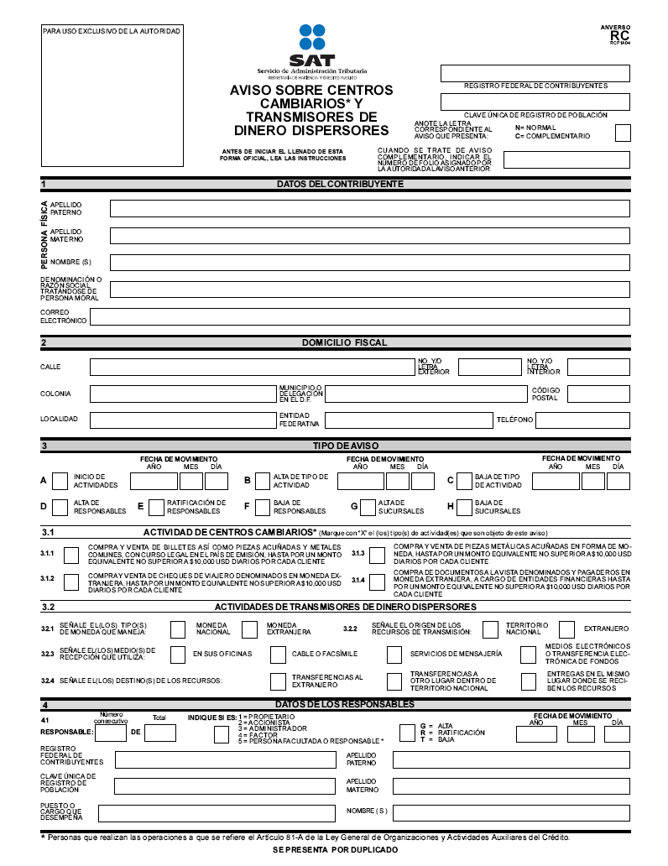

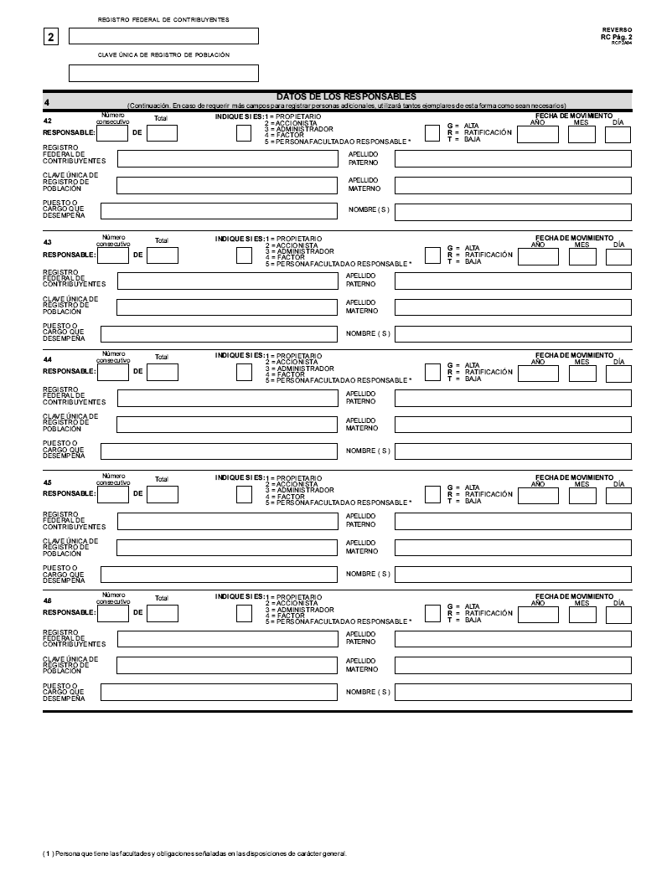

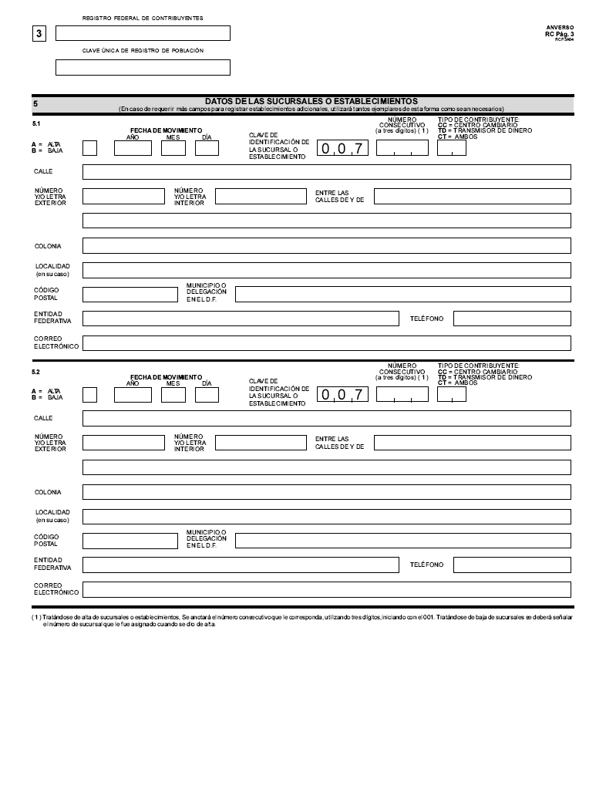

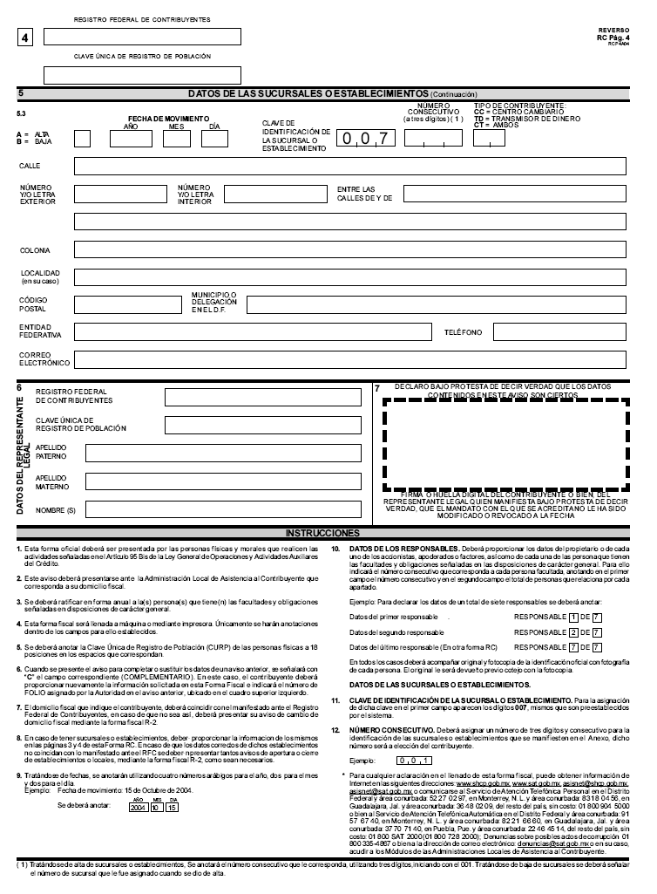
Si no está de acuerdo con la suma automática del sistema en los campos, suma del Total de ISR calculado y enterado por fedatarios públicos por enajenación de bienes, Total de ISR calculado ya enterado por fedatarios públicos por adquisición de bienes, Total de IVA pagado por cuenta de terceros, ingrese la que corresponda. | El programa realizará automáticamente la operación aritmética y llenado de estos campos; sin embargo, en caso de que no esté de acuerdo con la suma obtenida por el programa, deberá capturar la cifra correspondiente en los campos habilitados para ese fin.

D. a F.

Atentamente
Sufragio Efectivo. No Reelección.
México, D.F., a 9 de agosto de 2004.- El Jefe del Servicio de Administración Tributaria, José María Zubiría Maqueo.- Rúbrica.

